ГУАП
КАФЕДРА № 44
ОТЧЕТ
ЗАЩИЩЕН С ОЦЕНКОЙ
ПРЕПОДАВАТЕЛЬ
канд. техн. наук |  |  |  | Т.Н. Соловьева
должность, уч. Степень, звание |  | подпись, дата |  | инициалы, фамилия

ОТЧЕТ О ЛАБОРАТОРНОЙ РАБОТЕ №3
ОРГАНИЗАЦИЯ ВЗАИМОДЕЙСТВИЯ МИКРОКОНТРОЛЛЕРА С ЖИДКОКРИСТАЛЛИЧЕСКИМ ДИСПЛЕЕМ

по курсу: МИКРОКОНТРОЛЛЕРНЫЕ СИСТЕМЫ
РАБОТУ ВЫПОЛНИЛ
СТУДЕНТ ГР. № | 4341 |  |  |  | Е.П. Березин
 |  |  | подпись, дата |  | инициалы, фамилия

Санкт-Петербург
2026
Вариант 4
Цель работы: приобретение навыков организации взаимодействия микроконтроллера с устройствами вывода на примере жидкокристаллического знакосинтезирующего дисплея.

Задание по работе: требуется разработать микроконтроллерную систему для вывода на экране ЖКИ двух заданных строк. Строки необходимо выровнять по центру экрана, при этом содержимое строк, расположенное в памяти программ, не должно содержать пробелы до первого и после последнего символа. Содержание строк указано ниже в таблице 1.
Таблица 1 – Данные по содержанию строк
Строка 1 | И.О. Фамилия
Строка 2 | номер группы

Выводы, через которые к МК подключается ЖКИ, и вид курсора указаны в таблице 2. Текст программы создается на языке ассемблера MCS-51.
Таблица 2 – Данные для варианта 4
Шина управления ЖКИ |  |  | Шина данных ЖКИ | Вид курсора
RS | RW | E
P1.5 | P1.6 | P1.7 | P2.0-P2.7 | мигающий

Разработка схемы микроконтроллерной системы
Моделирование с последующей отладкой программы производилась в среде автоматизированного проектирования Proteus. Сама разработка производилась для микроконтроллеров семейства MCS-51, в частности, для микроконтроллера 80C52.
Схема микроконтроллерной системы состоит из самого микроконтроллера и двустрочного ЖКИ LM032L, основанного на ЖКИ HD44780.
В соответствии с вариантом, в качестве шины управления ЖКИ используются порты P1.5, P1.6 и P1.7, подключенные к входам RS, RW и E соответственно. Шина данных ЖКИ является 8-битной, а сам ЖКИ управляется с порта P2.
Схема проекта микроконтроллерной системы отражена на рисунке 1.
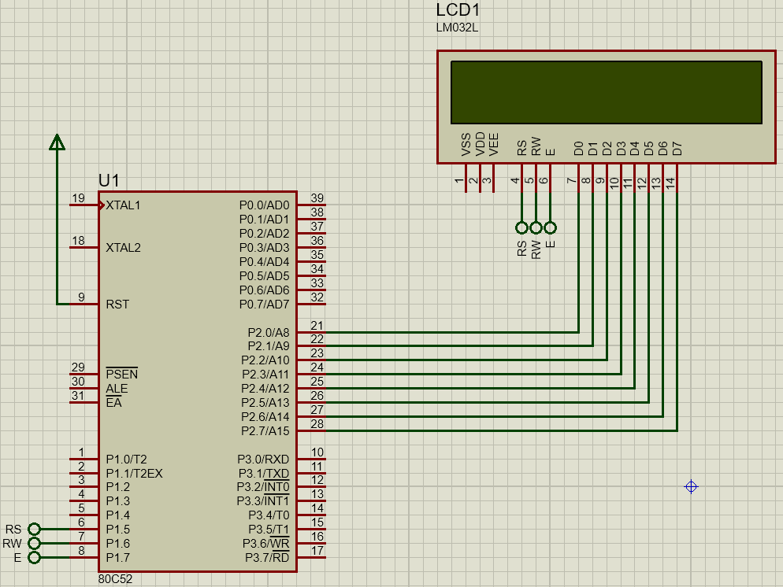
Рисунок 1 – Схема микроконтроллерной системы в Proteus

Разработка программы
Программа предназначена для вывода двух текстовых строк на ЖКИ: на первой строке выводятся инициалы и фамилия в латинской транслитерации, а на второй – номер группы.
В начале работы программы производится инициализация дисплея: сначала бит RS устанавливается в 0 (это эквивалентно инструкции, что сейчас будет работа с командами, а не с символами), после чего на шину передается команда установки функции с параметрами DL =, N = 1 и F = 0. После этого осуществляется передача данных на ЖК-экран. Аналогичным образом передаются команды управления дисплеем (параметры D = C = B = 1), установки режима ввода (I/D = 1, SH = 0) и установки AC и переключения DDRAM (осуществляется переход в «видимую» ячейку с учетом сдвига для расположения текста по центру).
Сама передача данных находится с отдельной меткой для удобства перехода к ней, так как она будет применяться каждый раз, когда нужно будет, чтобы ЖКИ считал данные с шины данных.
После выполнения инициализации начинается вывод первой строки. Все символы для вывода хранятся во внутренней памяти микроконтроллера, начиная с ячейки FD0, причем хранятся они в формате ASCII. Вывод строки реализован при помощи цикла: сначала очищается аккумулятор, после чего в него заносится код символа ASCII, откуда он уже переходит в специальную переменную, после чего осуществляется переход к метке обращения к ЖКИ.
После вывода первой строки осуществляется переход ко второй строке и аналогичным образом осуществляется ее вывод.
После завершения вывода программа уходит в пустой бесконечный цикл, так как метки для работы с ЖК-дисплеем расположены ниже, а последующее обращение к ним приведет к некорректной работе программы.
Листинг программы приведен в листинге 1.

Листинг 1 – Программа для работы с ЖКИ
;==============================================================
; Main.asm file generated by New Project wizard
;
; Created: Пн мар 16 2026
; Processor: 80C52
; Compiler: ASEM-51 (Proteus)
;==============================================================
$NOMOD51
$INCLUDE (80C52.MCU)
;==============================================================
; VARIABLES
;==============================================================
switchRS equ 43h;RS
bte equ 44h ;Байт для передачи на LCD
;==============================================================
; RESET and INTERRUPT VECTORS
;==============================================================
; Reset Vector
org 0000h
jmp Start
;==============================================================
; CODE SEGMENT
;==============================================================
org 0100h
Start:
init:
mov switchRS, #0b ; перевод в запись команды
mov bte, #00111000b; команда установки функции
lcall gotoLCD
mov bte, #00001111b
lcall gotoLCD
mov bte, #00000110b
lcall gotoLCD
mov bte, #10000100b; DDRAM ПЕРВОЙ СТРОКИ со сдвигом для центра
lcall gotoLCD

mov switchRS, #1b; перевод RS в данные
mov DPTR, #0FD0h ; откуда берем коды символов

; Цикл для записи в первую строку
writeToC1:
clr A
movc A, @A+DPTR
mov bte, A
lcall gotoLCD
inc DPTR

mov A, DPL
cjne A, #0DCh, writeToC1

; Переход к записи во 2-ю строку
mov switchRS, #0b ; Перевод RS в команды
mov bte, #11001000b; DDRAM ВТОРОЙ СТРОКИ
lcall gotoLCD ; Передача в LCD
mov switchRS, #1 ; Перевод RS в данные

; Цикл для записи во вторую строку
writeToC2:
clr A
movc A, @A+DPTR
mov bte, A
lcall gotoLCD
inc DPTR

mov A, DPL
cjne A, #0E0h, writeToC2

; (зацикливание, чтоб он до следующих меток по)
; (порядку не дошел)
fin:
jmp fin

; Обращение к LCD (передача команд/данных)
gotoLCD:
mov P2, bte
setb P1.7
clr P1.6

mov A, switchRS
mov C, Acc.0
mov P1.5, c

lcall delay40mcs
clr P1.7

lcall delay40mcs
setb P1.7
ret

; Задержка в 40мкс+-
delay40mcs:
push Acc
mov A, #0Ah
m:
dec A
jnz m
nop
pop Acc
ret

; Строки для вывода (они записываются с указанного адреса и подряд)
org 0FD0h
db 'E.P. Berezin'
db '4341'
;==============================================================
END

Результаты моделирования
Результаты моделирования проекта отражены на рисунке 2. Как видно, все отрисовывается корректно, что говорит о правильности выполнения задания.
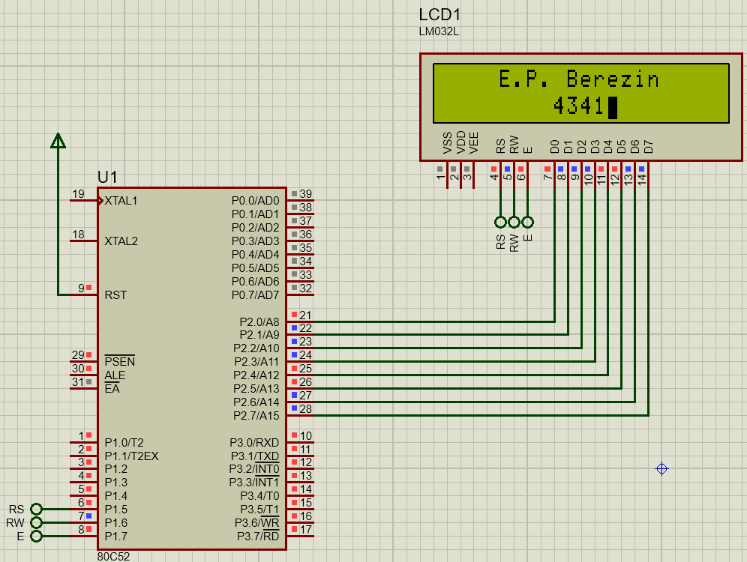
Рисунок 2 – Результаты моделирования работы проекта

Вывод
В результате выполнения работы разработана микроконтроллерная система для вывода на экране ЖКИ двух заданных строк. Проверка работоспособности программы произведена в САПР Proteus. Приобретены навыки организации взаимодействия микроконтроллера с устройствами вывода на примере жидкокристаллического знакосинтезирующего дисплея.

